UNIDADE 1

Números naturais

NOME: _________________________________________ N.º:______ TURMA: _________ DATA: __________
Tarefa inicial 1
- Determina o máximo divisor comum e o mínimo múltiplo comum entre os números 30 e 35. Mostra como pensaste.

- Uma florista tem na sua loja 40 gerberas e 56 malmequeres. Com estas flores ela pretende fazer o maior número de ramos iguais, usando, se for possível, todas as flores.

Quantos ramos a florista conseguirá fazer? Quantas gerberas e quantos malmequeres terá cada um dos ramos?
Mostra como pensaste.

- No início de cada treino de futebol, os jogadores correm à volta do campo.
O Miguel demora 30 segundos a dar uma volta ao campo e o João demora 40 segundos.
Os dois irmãos partem em simultâneo do mesmo local do campo.
Ao fim de quantos segundos os dois irmãos passam juntos no ponto de partida, pela primeira vez?
Mostra como chegaste à tua resposta.
Tarefa do Teste Intermédio de Matemática do 8.º ano, 2009
- Sabe-se que o número a é múltiplo do número b. Será que se pode afirmar que m.d.c. (a,b) = 1?
Sugestão: Experimenta escolher dois números nestas condições e verifica o que acontece.

UNIDADE 1

Números naturais

NOME: _________________________________________ N.º:______ TURMA: _________ DATA: __________
Tarefa 1A
- Indica, justificando, se são verdadeiras ou falsas as afirmações seguintes.
- O número 13 é um número primo.

- Todos os números primos são ímpares.

- O número 25 não é um número primo.

- Considera as decomposições seguintes do número 84.
84 = 21 x 4 84 = 12 x 7 84 = 2 x 2 x 3 x 7
  - Determina outra decomposição deste número em fatores diferentes de 1.

  - Numa das decomposições apresentadas, o 84 está escrito como produto de fatores primos. Em qual delas?

  - Consegues encontrar outra forma de decompor este número em fatores primos? Porquê?

- A Filipa e a Micaela estão a decompor o número 135 em fatores primos.
Observa as suas resoluções.
Resolução da Filipa: |  |  | Resolução da Micaela:
135  45  15  3  1 | 3  3  5  3 |  | 135  27  9  3  1 | 5  3  3  3
Estão corretas? Ou será que alguma das amigas cometeu um erro?
Justifica a tua resposta.
- Determina a decomposição em fatores primos dos números seguintes.
- 45 b) 72 c) 220

UNIDADE 1

Números naturais

NOME: _________________________________________ N.º:______ TURMA: _________ DATA: __________
Tarefa 1B
- O Pedro e o João usaram dois processos distintos para encontrar o máximo divisor comum entre 15 e 25.
Processo do Pedro:
D₁₅ = {1, 3, 5, 15}
D₂₅ = {1, 5, 25}
Logo, o m.d.c. (15, 25) = 5.
Processo do João:
15 = 3 x 5 e 25 = 5² .
Logo, o m.d.c. (15, 25) = 5² x 3 = 75.
  - Só um dos amigos tem razão. Qual deles é?

  - Explica o erro cometido pelo amigo que errou. Usando a mesma estratégia, como poderia ele ter procedido corretamente?

- Lê, com atenção, o problema seguinte.
«Para o seu aniversário o Vladimir preparou 12 sandes de fiambre e 16 sandes de queijo e quer dispô-las em pequenas travessas, com a mesma composição.
Qual é o número máximo de travessas que ele irá colocar na mesa?»
  - Para resolver este problema, uma aluna do 6.º ano calculou o mínimo múltiplo comum entre estes dois números. Concordas com a resolução desta aluna? Porquê?

  - Resolve o problema e indica quantas sandes de fiambre e de queijo ficarão em cada uma das pequenas travessas.

UNIDADE 1

Números naturais

NOME: _________________________________________ N.º:______ TURMA: _________ DATA: __________
Tarefa 1C
- Relembrando os critérios de divisibilidade, responde.
  - Sem fazer cálculos, como sabemos quando um número é divisível por 2? E por 5?

  - Sem calcular a divisão, como sabemos se um número é divisível por 3?

- Indica quais dos números seguintes são divisíveis por 2, por 3 ou por 5.
45 126 330 82 4130 327
- Adivinha qual é o número.
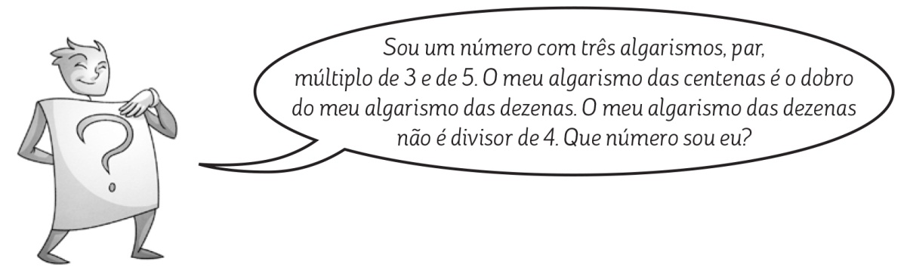
- Para calcular 250 ÷ 2 a Maria utilizou a estratégia seguinte:
250 = 200 + 50
200 ÷ 2 = 100
50 ÷ 2 = 25
Logo, 250 ÷ 2 = 100 + 25 = 125.
Utilizando a mesma estratégia, calcula.
- 34 ÷ 2 b) 78 ÷ 2 d) 460 ÷ 2
- Para calcular 180 ÷ 5 a Maria utilizou a estratégia seguinte:
180 x 2 = 360
360 ÷ 10 = 36
Logo, 180 ÷ 5 = 36.
Utilizando a mesma estratégia, calcula.
- 210 ÷ 5 b) 125 ÷ 5 c) 360 ÷ 5

